**Задание по математике для студентов группы 11ФК . Нефёдова В.М.**

25.01.2022г.

**Занятие** № 19(ЛК 13)

**Тема**: Применение определенного интеграла к вычислению площадей плоских фигур и объемов тел вращения. Применение интеграла в физике

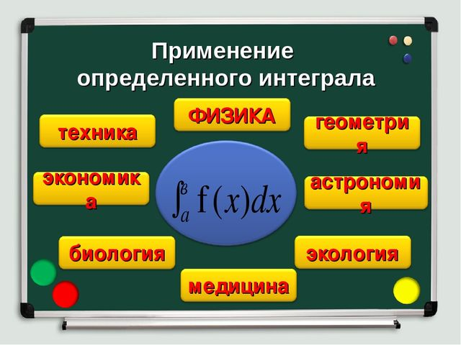

# Применение интеграла в физике

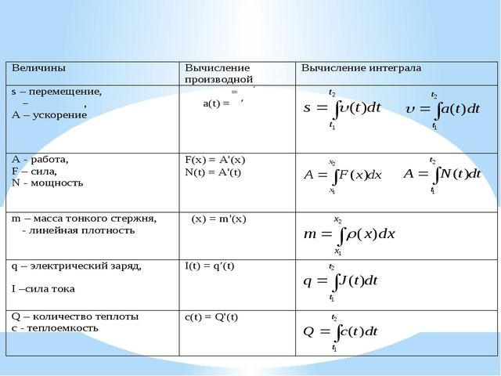

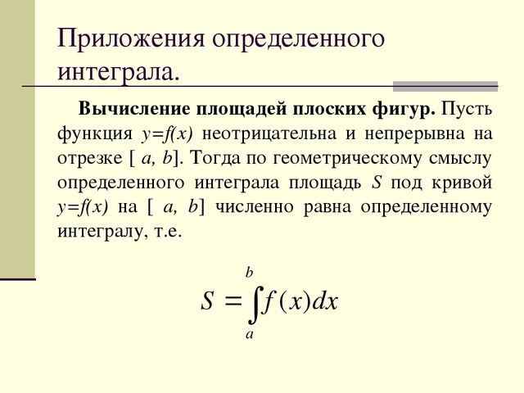

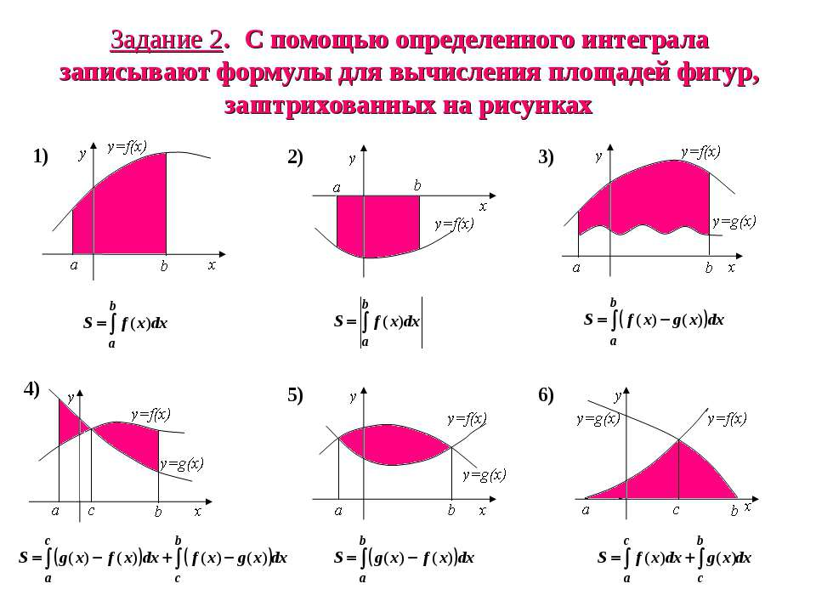

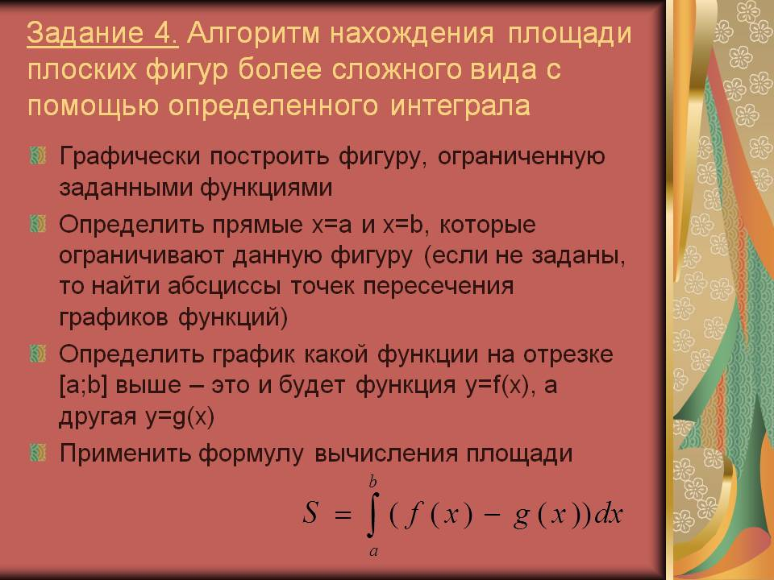

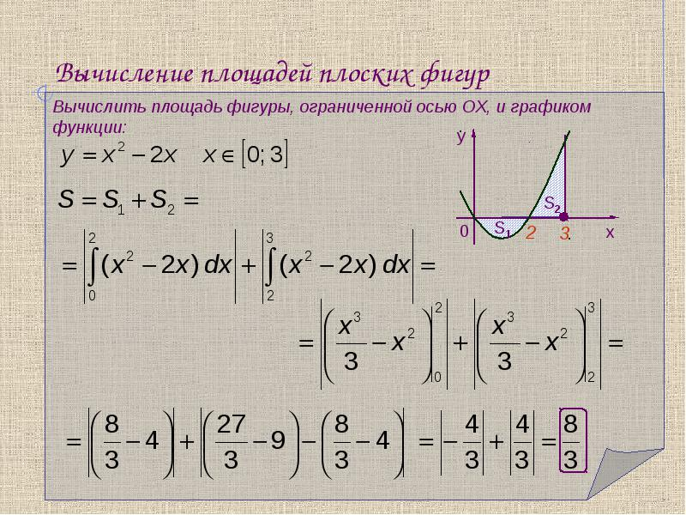

**Вычисление площадей плоских фигур с помощью интеграла**

На этом занятии будем учиться вычислять **площади плоских фигур**, которые ограничены осью абсцисс (*Ox*), отрезками прямых *x* = *a*, *x* = *b* и графиком непрерывной и неотрицательной функции *y* = *f*(*x*) для значений "икса", принадлежащих отрезку [*a*, *b*]. Такая фигура называется криволинейной трапецией. Боковые отрезки могут вырождаться в точки.

Примеры таких фигур - на рисунке ниже.

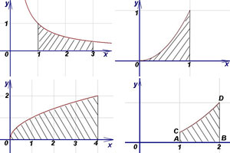

Площадь *s* этой криволинейной трапеции может быть вычислена по формуле

https://function-x.ru/chapter8-5/integral5_clip_image002.gif (1).

Итак, **определённый интеграл** от неотрицательной непрерывной функции *f*(*x*) по [*a*, *b*] (график функции расположен выше оси *Ox*) **численно равен площади криволинейной трапеции** с основанием [*a*, *b*], ограниченной сверху графиком функции *y* = *f*(*x*). В этом заключается геометрический смысл определённого интеграла. Рисунки таких фигур - в примерах.

**Пример 1.**Найти площадь фигуры, ограниченной линиями https://function-x.ru/chapter8-5/iappl008.gif, https://function-x.ru/chapter8-5/iappl009.gif, https://function-x.ru/chapter8-5/iappl010.gif и находящейся в 1-й четверти.

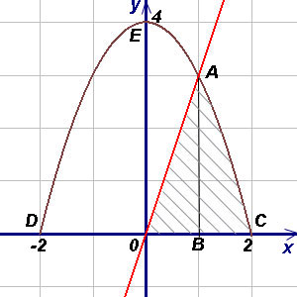

Решение. Чтобы воспользоваться формулой (1), представим площадь фигуры, заданной условиями примера, в виде суммы площадей треугольника *OAB* и криволинейной трапеции *ABC*. При вычислении площади треугольника *OAB* пределами интегрирования служат абсциссы точек *O* и *A*, а для фигуры *ABC* - абсциссы точек *A* и *C* (*A* является точкой пересечения прямой *OA* и параболы, а *C* - точкой пересечения параболы с осью *Ox*). Решая совместно (как систему) уравнения прямой и параболы, получим https://function-x.ru/chapter8-5/iappl011.gif (абсциссу точки *A*) и https://function-x.ru/chapter8-5/iappl012.gif (абсциссу другой точки пересечения прямой и параболы, которая для решения не нужна). Аналогично получим https://function-x.ru/chapter8-5/iappl013.gif, https://function-x.ru/chapter8-5/iappl014.gif (абсциссы точек *C* и *D*). Теперь у нас еть всё для нахождения площади фигуры. Находим:

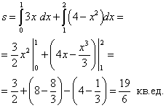

**Пример 2.**Найти площадь фигуры, заключённой между параболами https://function-x.ru/chapter8-5/iappl026.gifи https://function-x.ru/chapter8-5/iappl027.gif.

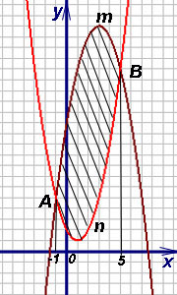

Решение. Требуется вычислить площадь фигуры *AmBn*, у которой боковые отрезки выродились в точки *A* и *B* пересечения парабол. Решая совместно (как систему) уравнения парабол, находим их абсциссы: https://function-x.ru/chapter8-5/iappl028.gif и https://function-x.ru/chapter8-5/iappl029.gif. На отрезке [-1, 5]получаем https://function-x.ru/chapter8-5/iappl030.gif. Следовательно, по формуле (3) находим площадь фигуры:

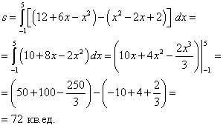

**Пример 3.**Найти площадь фигуры, заключённой между параболой https://function-x.ru/chapter8-5/iappl032.gif и прямой https://function-x.ru/chapter8-5/iappl033.gif.

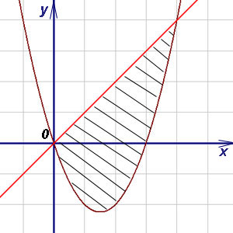

Решение. Находим абсциссы точек пересечения параболы и прямой: https://function-x.ru/chapter8-5/iappl034.gif и https://function-x.ru/chapter8-5/iappl035.gif. Так как https://function-x.ru/chapter8-5/iappl036.gif на отрезке [0, 4], то по формуле (3) находим площадь фигуры:

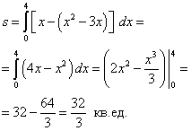

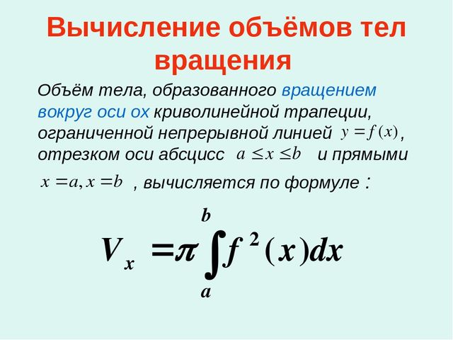

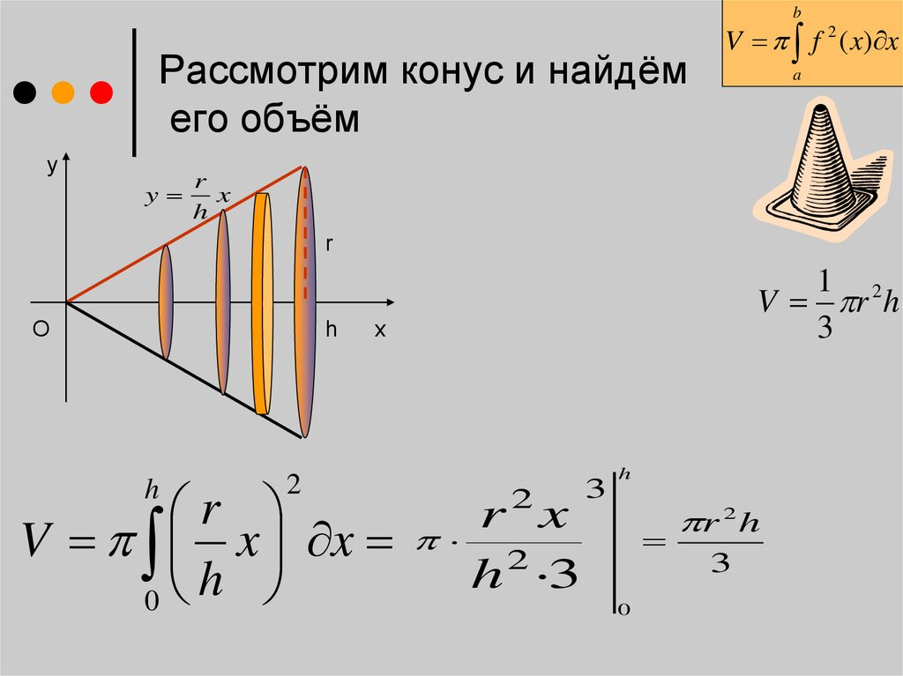

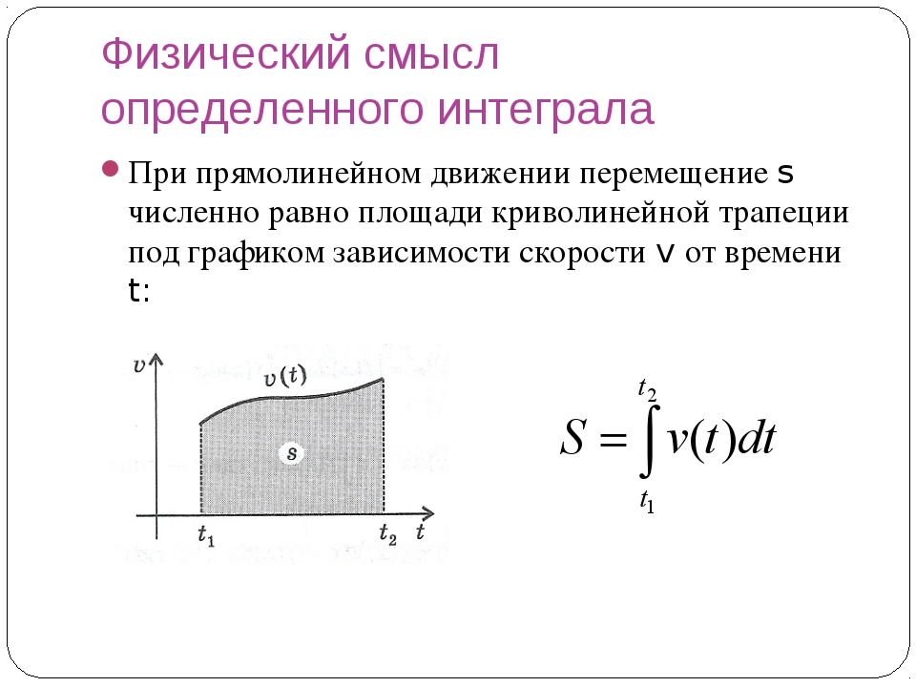

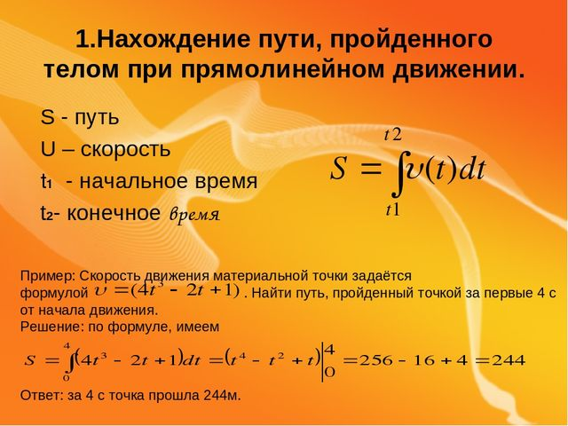

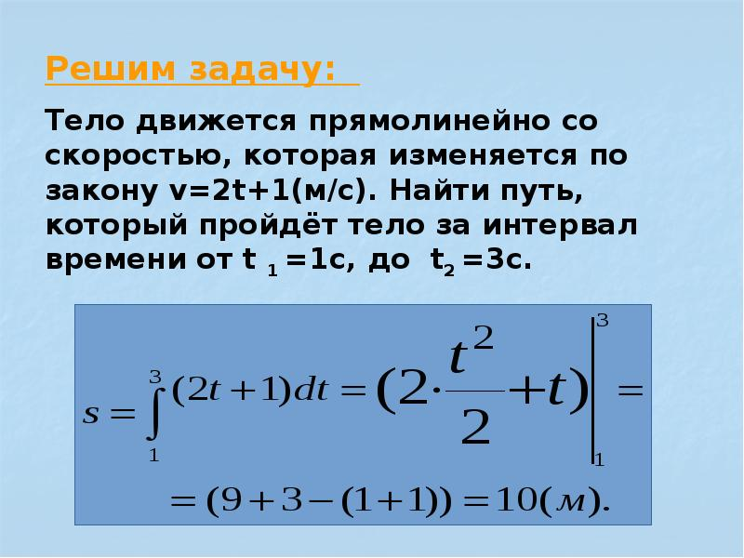

**Задание для самостоятельной работы.**

1.Законспекировать лекцию.(Фотографии прислать до 18.00ч 26.01.22г ВК)

2.Ответить на вопросы: (устно)

1.Что такое криволинейная трапеция?

2.В чем заключается геометрический смысл определенного интеграла?

3.Как вычислить площадь плоской фигуры с помощью интеграла (составить словесный алгоритм)?

4.Перечислите области применения определенного интеграла.